БТ на реализацию функционала «Генератор распоряжений» в АС СУП NG
Продукт:
- Реализован функционал формирования ОРД на проведение/подготовку АП уровня ЦА/ТБ»
- Реализован функционал формирования ОРД на изменение проведения/подготовки АП уровня ЦА/ТБ»

Процесс AS IS
- Аудитор формирует ОРД на подготовку/проведение/изменения:
- По шаблонам ТС 2080 в формате Word
- При помощи «Генератора распоряжения» в приложении QS ВПО
- Согласование ОРД на подготовку/проведение/изменения по почте и SberDocs
- Регистрирует ОРД в SberDocs
- Формирует карточку АП в АС СУП СВА, заполняет данные карточки/актуализирует на основании ОРД, размещает ОРД в АС СУП СВА
Проблема
- Дублирование действий пользователей при формировании ОРД и заполнении полей карточки проекта АС СУП NG.
- Данные указанные в зарегистрированном ОРД могут не соответствовать данным в карточке АП АС СУП NG (дата и регистрационный номер рег карточке в SberDocs).
- Данные жизненного цикла АП отражаются и учитываются в разных АС
Поручение Арх Совета от 10.09.2025
ЦК АС СУП (Е.А. Мельникова) в срок до 30.11.2025 совместно с ОАПСО и SOC разработать бизнес требования по реализации функционала «Генератор распоряжений» (SOC в части ролей АС) в АС СУП NG

Задача:
Реализовать функционал «Генератор распоряжений» в АС СУП NG

Цель:
Обеспечить достоверность данных в АС СУП NG и SberDocs
Снизить трудозатраты пользователей на формирование ОРД и заполнения данных по АП в АС СУП NG.

Описание требований:

Процесс формирования ОРД на проведение/подготовку АП уровня ЦА/ТБ

Процесс формирования ОРД (вводные данные):
- В АС СУП СВА NG реализовать кнопку «Сформировать ОРД»
- Кнопка будет доступна в карточке АП после присвоения ID КМ
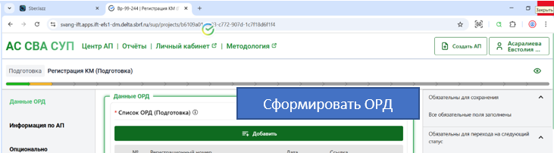
- При нажатии на кнопку «Сформировать ОРД» в зависимости от статуса АП «Подготовка» или «Проведение» система определит тип ОРД (подготовка/ проведение)
- После нажатия на кнопку «Сформировать ОРД» должна открываться единая форма из полей (таблица 1.1) для формирования шаблона проекта ОРД «Подготовка» или шаблона проекта ОРД «Проведение».
- Кнопка доступна пользователю с ролью «Руководитель АП», «Администратор АП»
- Система должна возвращать пользователя в ранее заполненный шаблон ОРД (в статусе ОРД «Черновик»), при повторном нажатии «Сформировать ОРД», который не был направлен на согласование.
- В одной КМ Пользователю доступно создание не более 2-х исходных ОРД (для Подготовки и Проведения) и неограниченное количество изменений в ОРД (в т.ч. переиздание ОРД)
- Пользователю доступно сохранить шаблон ОРД в любой момент в статусе «Черновик»
- Реализовать статусы ОРД, фиксировать их в верхней левой части шаблона ОРД (прописано в БТ по синхронизации данных АС СУП NG и SberDocs)
- В шаблон ОРД реализовать просмотр документа в браузере и выгрузку в формате Word
- Аудитор формирует файл проекта ОРД в формате Word или внутри АС функцией «Предпросмотр» (кнопка: «***» (Предпросмотр ОРД, Выгрузка ОРД) и проверяет на корректность сформированный проект ОРД. При необходимости корректирует шаблон ОРД.
- Аудитор сохраняет заполненный шаблон ОРД в АС СУП NG (реализовать кнопку «Сохранить») или направляет на согласование (реализовать кнопку «Направить на согласование»)
- После нажатия на кнопку «Направить на согласование» пользователь выбирает из справочника согласующего и подтверждает отправку (Процесс согласования/отклонения в АС СУП NG описан в БТ по синхронизации данных АС СУП NG и SberDocs).

- После согласования проекта ОРД в АС СУП NG по КМ уровня ЦА проект ОРД может отправить на предварительное утверждение Руководителю СВА в АС СУП NG только сотрудник уровня ЦА с ролью Руководитель АП/Администратор АП/Куратор АП, сотрудник уровня ТБ не сможет направить проект ОРД Руководителю СВА по КМ уровня ЦА.
- Для КМ уровня ЦА кнопка «Сформировать РК» станет активна только после предварительного утверждения проекта ОРД Руководителем СВА в АС СУП NG
- После согласования проекта ОРД по КМ уровня ТБ Руководитель АП/Администратор АП может направить проект ОРД на предварительное утверждение Руководителю СВА либо на утверждение в SberDocs (подробнее в БТ по синхронизации данных АС СУП NG и SberDocs).
- Для КМ уровня ТБ кнопка «Сформировать РК» станет активна после согласования ОРД в АС СУП NG

- После нажатия на кнопку «Сформировать РК» в SberDocs автоматически формируется регистрационная карточка (интеграция АС СУП NG и Sberdocs прописана в БТ по синхронизации данных АС СУП NG и SberDocs)
- Руководитель АП/Администратор АП отправляет ОРД на подготовку/проведение на регистрацию в SberDocs из АС СУП NG (в шаблоне ОРД в АС СУП NG реализовать кнопку «Загрузить ОРД в SberDocs», которая станет активной после нажатия на кнопку "Сформировать РК")
- Кнопка «Сформировать ОРД» доступна до перехода КМ в статус «Подготовка завершена» или «Проведение завершено». Если пользователь на статусах Подготовка завершена» или «Проведение завершено» и необходимо активировать кнопку «Сформировать ОРД» пользователю нужно будет откатиться на предыдущие статусы.
- Процесс согласования, утверждения ОРД, регистрации, интеграции и считывания зарегистрированного ОРД на подготовку/проведение АП из Sberdocs в АС СУП NG
описан в БТ по синхронизации данных АС СУП NG и SberDocs
Таблица 1.1. Единая форма для формирования проекта ОРД на проведение/подготовку АП уровня ЦА/ТБ
№ | Наименование поля в АС СУП NG | Данные для внесения в проект ОРД | Источник данных | Условие заполнения
 | Тип ОРД | О проведении аудиторской проверки/О подготовке к аудиторской проверке  (возможен выбор одного значения) | Подгружается автоматически из карточки АП.  Таблица 1.2. Формы наименования типа ОРД | Обязательно к заполнению
 | Уровень ОРД | ЦА/ТБ  (возможен выбор одного значения) | Переключатель Таблица 1.3. Типы уровня ОРД  Таблица 1.4. Выбор ТБ (для уровня ТБ) | Обязательно к заполнению
 | Название проверки | Текстовое поле | Вводится вручную пользователем | Обязательно к заполнению
 | Пункт Плана работы СВА и год | Справочник, выбор из списка  (возможен выбор одного значения) | Справочник, План работы Службы внутреннего аудита ПАО Сбербанк, утвержденный Наблюдательным советом ПАО Сбербанк | Обязательно к заполнению.  В пункт 1 Приложения 1 подставляется цифра из пункта Плана, выбранного пользователем.  п. X, где X – номер пункта Плана работы Службы внутреннего аудита ПАО Сбербанк
 | Название объекта проверки | Справочник, выбор из списка | Справочник подразделений банка | Обязательно к заполнению.
 | Дата начала этапа проведение/подготовка | Дата, календарь  (возможен выбор одного значения) | Выбор даты из календаря | Обязательно к заполнению. Заблокирован доступ выбора дат ранее чем текущая дата
 | Дата окончания этапа проведение/подготовка | Дата, календарь  (возможен выбор одного значения) | Выбор даты из календаря | Обязательно к заполнению. Заблокирован доступ выбора дат ранее чем дата начала проведения
 | Куратор АП | Справочник, выбор из списка (возможен выбор 2х кураторов) | Сервис профилей Поля:  ФИО,  Табельный номер, Наименование ТБ, Должность,  Отдел | Не обязательно к заполнению  Если поле не заполнено, то не должно выводиться в печатную форму ОРД
 | Руководитель АП | Справочник, выбор из списка (возможен выбор одного значения) | Сервис профилей  Поля:  ФИО,  Табельный номер, Наименование ТБ, Должность,  Отдел | Обязательно к заполнению
 | Администратор АП | Справочник, выбор из списка  (возможен выбор одного значения) | Сервис профилей  Поля:  ФИО,  Табельный номер, Наименование ТБ, Должность,  Отдел | Не обязательно к заполнению
 | Контроль исполнения распоряжения | Справочник, выбор из списка  (возможен выбор одного значения) | Сервис профилей  Поля:  ФИО,  Табельный номер, Наименование ТБ, Должность,  Отдел | Обязательно к заполнению
 | Подписант | Справочник, выбор из списка  (возможен выбор одного значения) | Сервис профилей  Поля:  ФИО,  Табельный номер, Наименование ТБ, Должность,  Отдел | Обязательно к заполнению
 | Команда проекта | Справочник, выбор из списка, множественный выбор | Сервис профилей  Поля:  ФИО,  Табельный номер, Наименование ТБ, Должность,  Отдел | Обязательно к заполнению.  1. Подтягивать к ФИО, столбцы для заполнения приложения №2: «Должность», «Наименование ТБ/ЦА», «Отдел», «Табельный номер».  2. Итоговая сортировка по полям в следующем порядке: Должность (по убыванию), ФИО (по возрастанию А-Я).  Разные сценарии для наименования столбца «Наименование ТБ/ЦА». Если сотрудники только из ТБ наименование столбца будет «Территориальный банк», если только из ЦА, соответственно, «Центральный аппарат»
 | (П) Процессы | Справочник, выбор из списка, множественный выбор | Справочник, реестр процессов и КП банка  Поля:  Код процесса,  Наименование процесса,  Подразделение владельца процесса | Не обязательно к заполнению.  В случае не заполнения поля №14 табл. 1.1 и №15 табл. 1.1, удалить п.5 Приложения 1 и Приложение 3. Нумерацию приложений ОРД привести в соответствие с порядком возрастания номеров.  Реализовать подстановку КП к процессу в случае связи 1 к 1 между ними в реестре; у процесса может не быть КП; у процесса может быть несколько КП, предоставить аудитору выбор КП.  Подтягивать для заполнения приложения 3 «Код П» и «Подразделение владельца процесса».  п.4 Приложения 1 - N собирается в шаблон автоматическим подсчетом после того как пользователь выберет клиентские пути и процессы для проверки.
 | (КП) Клиентские пути | Справочник, выбор из списка, множественный выбор | Справочник, реестр процессов и КП банка  Поля:  Код КП,  Наименование процесса,  Подразделение владельца процесса | Не обязательно к заполнению.  В случае не заполнения поля №14 табл. 1.1 и №15 табл. 1.1, удалить п.5 Приложения 1 и Приложение 3. Нумерацию приложений ОРД привести в соответствие с порядком возрастания номеров.  Реализовать подстановку П к КП в случае связи 1 к 1 между ними в реестре; у КП может не быть П; у КП может быть несколько П, предоставить аудитору выбор П.  Подтягивать для заполнения приложения 4 «Код КП» и «Подразделение владельца клиентского пути».  п.4 Приложения 1 - N собирается в шаблон автоматическим подсчетом после того как пользователь выберет клиентские пути и процессы для проверки.
 | Наименование информационного ресурса (Автоматизированные системы, хранилища/витрины данных Банка) | Справочник, выбор из списка, множественный выбор | АС Мета  Поля:  наименование АС, Роль,  номер CI | Не обязательно к заполнению.  В случае не заполнения поля №16 табл. 1.1 и №17 табл. 1.1, удалить п.6 Приложения 1 и Приложение 4. Нумерацию приложений ОРД привести в соответствие с порядком возрастания номеров.  Подтягивать вместе с наименованием в столбец приложения №4 «Номер информационного ресурса (КЭ)»
 | Необходимая роль/группа доступа | Справочник, выбор из списка, множественный выбор | АС Мета  Поля:  наименование АС, Роль,  номер CI | Не обязательно к заполнению

- Пользователь должен иметь возможность изменять любые данные, введенные им в поля формы в процессе формирования ОРД на подготовку/проведение АП уровня ЦА/ТБ.
- Добавление новых записей. Пользователь должен иметь возможность добавлять новые строки, выбирать новые значения из выпадающих списков, вводить новые тексты в поля ввода в рамках структуры формы.
- Изменение существующих записей. Пользователь должен иметь возможность изменять ранее введенные или выбранные значения в любых полях формы.
- Удаление записей. Пользователь должен иметь возможность удалять введенные данные, строки таблиц.
Нужно реализовать функционал добавления и удаления для выбираемых значений при помощи «Х» удалить и «+» добавить.
Пример:
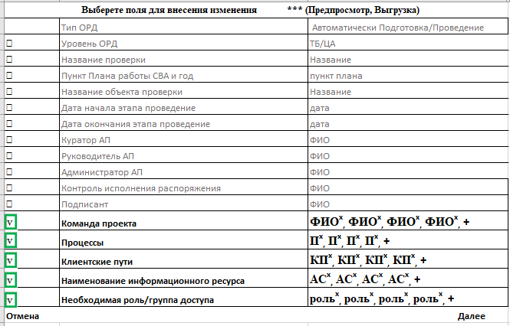
- Автоматизированное формирование рекомендаций по доступам: система должна автоматически формировать и отображать пользователю рекомендации по перечню необходимых доступов на основании выбранных в форме ОРД Процессов (П) и Клиентских Путей (КП).
1. Структура справочника
Справочник содержит уникальную таблицу записей следующего формата:
ID | Автоматизированная Система (АС) | Роль / Группа доступа | Связанный клиентский путь (КП) | Связанный процесс (П)
<AUTO_INCREMENT> | Название АС | Необходимая роль | Код КП | Код процесса
- ID — автоинкрементируемый идентификатор, генерируемый системой.
- Автоматизированная Система (АС) — название конкретной автоматизированной системы банка.
- Роль / Группа доступа — конкретная роль или группа доступа в данной системе.
- Связанный клиентский путь (КП) — код клиентского пути, используемого банком.
- Связанный процесс (П) — код бизнес-процесса, связанный с данным доступом.

2. Запись данных в справочник
Заполнение справочника осуществляется автоматизированным способом путём сбора данных из таблицы «Перечень информационных ресурсов Банка, к которым необходимо оформить доступ» приложения 3 к Распоряжению.
Данные в справочник поступают автоматизировано из ОРД, который был зарегистрирован в Сбердокс и утвержден пользователем в АС СУП NG.

Процедура добавления новой строки следующая:
- Автоинкремент поля ID. Каждое новое добавленное значение автоматически получает уникальный порядковый номер.
- Автоматизированная Система (АС) заполняется значением атрибута «Наименование информационного ресурса».
- Роль / Группа доступа заполняется значением атрибута «Необходимая роль/группа доступа».
- Связанный клиентский путь (КП) формируется на основе атрибута «Код КП».
- Связанный процесс (П) заполняется значением атрибута «Код процесса».

3. Поддержание актуальных данных
Для поддержания актуальности данных разработан следующий подход:
- Все актуальные сведения собираются ежеквартально путем регулярного получения данных из приложений к утвержденным ОРД.
- Механизмы сбора данных автоматизированы, исключают ошибки ручного заполнения и обеспечивают своевременное внесение изменений.
4. Реализация подсказки в АС СУП NG
Алгоритм работы подсказки основан на взаимодействии пользователя с формами запроса доступа в системе управления полномочиями (СУП NG):

Шаги реализации:
- Пользователь выбирает конкретные процессы и клиентские пути в интерфейсе формы.
- После выбора П и КП система производит проверку наличия аналогичных комбинаций в справочнике.
- Формируются рекомендации в виде уникальных сочетаний «система — роль», привязанные к заданным пользователем процессам и клиентским путям.
- Пользователю предоставляется полный список возможных вариантов, включая детальную информацию о системах, ролях и процессах.
- В случае если Процесс (П) и Клиентских путь (КП) не выбран или выбран, но не нашлось связей из справочника «Рекомендуемых доступов», то скрывать область «Рекомендации по доступам»

Интерфейс показывает пользователю доступные варианты следующим образом:
«Система X → Роль Y (Процесс Z → Клиентский путь W)»

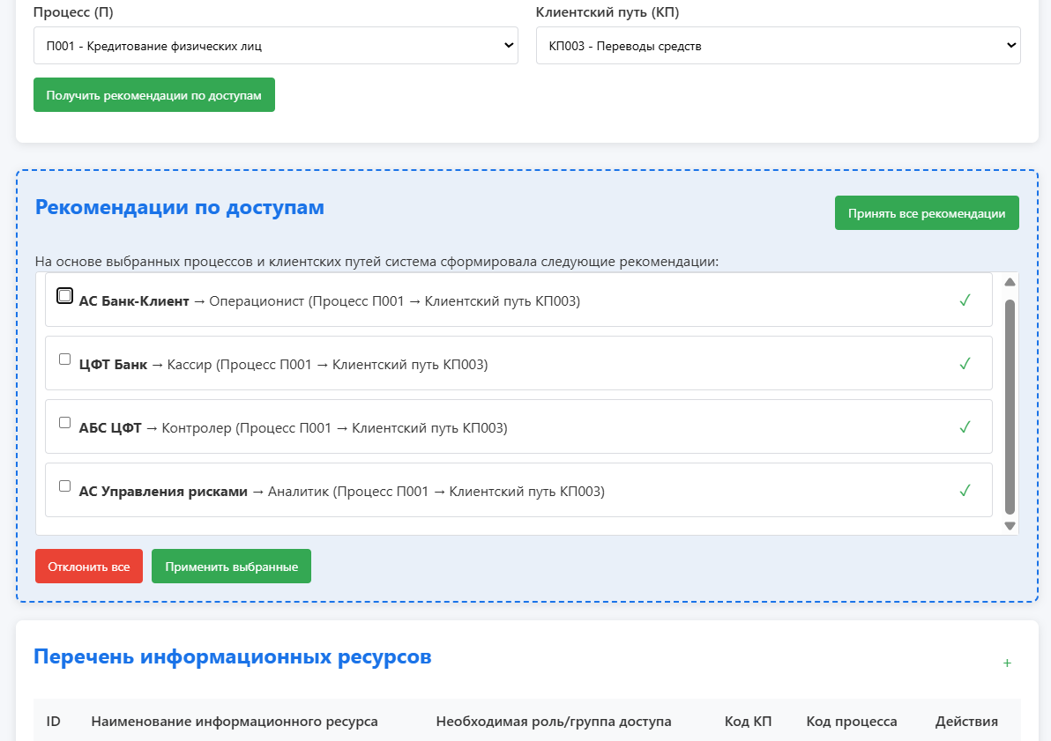

5. Работа пользователя с рекомендациями
После предоставления рекомендаций пользователь может:

- Просмотреть весь список предложений нажатием кнопки «Показать рекомендации». Будет представлен полный перечень найденных систем и ролей, связанных с выбранными критериями.
- Принять всю рекомендацию одним кликом, выбрав подходящий вариант.
- Частично принять некоторые пункты, отметив нужные элементы и отказавшись от остальных.
- Отклонить всю рекомендацию, если она некорректна или избыточна, и перейти к шагу выбора АС и ролей из справочника Наименование информационного ресурса (Автоматизированные системы, хранилища/витрины данных Банка) и Необходимая роль/группа доступа

- На основании заполненных данных в шаблоне ОРД на Подготовку или Проведение должен сформироваться проект ОРД (пример в Приложениях 1-4):
- Черный текст – неизменный шаблон
- Синий текст – значения, введенные пользователем в шаблон ОРД в АС СУП NG
- Предусмотреть настройку полей шаблона ОРД при необходимости (переименование полей шаблона, добавление новых полей, исключение неактуальных полей)
- Предусмотреть изменение базового шаблона ОРД (.docx) для роли «Администратор»

Приложение 1


(Уровень ОРД (№1.1 в табл. 1.3))

УПРАВЛЕНИЕ ВНУТРЕННЕГО АУДИТА (Уровень ОРД (№1.2 в табл. 1.3.))

РАСПОРЯЖЕНИЕ

№________________________ _________________

(Тип ОРД (№1.1. в табл. 1.2.)) (название проверки (№3 в табл. 1.1.))

- В соответствии с п.X (№4 в табл. 1.1.) Плана работы Службы внутреннего аудита на 2026 год приступить с (дата (№6 в табл. 1.1.)) (Тип ОРД (№1.2. в табл. 1.3)) (название проверки (№3 в табл. 1.1.)).
- Объект проверки – (название объекта проверки (№5 в табл. 1.1.)).
- Завершить (Тип ОРД (№1.3. в табл. 1.2)) в срок до (дата (№7 в табл. 1.1.)).
- Назначить для (Тип ОРД (№1.4. в табл. 1.2)) аудиторскую группу в составе:
- (№8 в табл. 1.1.) – (куратора/кураторов) проверки;
- (№9 в табл. 1.1.) – руководителя проверки;
- (№10 в табл. 1.1.)) – администратора проверки;
- участников (Тип ОРД (№1.5. в табл. 1.2.)) в соответствии с Приложением 1 к настоящему Распоряжению.
- В периметр (Тип ОРД (№1.6. в табл. 1.2.)) включить (№15 в табл.1.1, Приложение 3)) клиентских путей и (№14 в табл.1.1, Приложение 3)) централизованных процессов Банка (перечень в Приложении 2).
- Предоставить участникам проверки полномочия по оформлению необходимых ролей/групп доступа к информационным ресурсам Банка по проверяемому направлению, в том числе к автоматизированным банковским системам и хранилищам/витринам данных на просмотр информации без возможности проведения финансовых операций (перечень в Приложении 3).
- Контроль исполнения настоящего Распоряжения возложить на (№11 в табл. 1.1.).
Должность руководителя подразделения СВА  ПАО Сбербанк | ФИО ((№12 в табл. 1.1.))

Приложение 2

Приложение 1
к Распоряжению

Участники (Тип ОРД (№1.7. в табл. 1.2.))

№ | ФИО | Должность | Территориальный банк/Центральный аппарат | Отдел | Табельный номер

Приложение 3

Приложение 2
к Распоряжению

Перечень проверяемых клиентских путей и процессов Банка

Клиентские пути (№15 в табл. 1.1.). |  |  |  | Процессы (№14 в табл. 1.1.).
№ | Код | Наименование | Подразделение владельца клиентского пути | № | Код | Наименование | Подразделение владельца процесса
1. | КП |  |  | 1. | П
2. | КП |  |  | 2. | П
3. | КП |  |  | 3. | П

Приложение 4

Приложение 3
к Распоряжению

Перечень информационных ресурсов Банка, к которым необходимо оформить доступ для (Тип ОРД (№1.8. в табл. 1.2.))

№ п/п | Наименование информационного ресурса  (№16 в табл. 1.1.). | Номер информационного ресурса (КЭ) | Необходимая роль/группа доступа  (№17 в табл. 1.1.). | Код КП | Код процесса | ФИО сотрудника | Должность | Табельный номер

Таблица 1.2. Формы наименования типа ОРД

№ | Проведение | Подготовка
1.1. | О проведении аудиторской проверки | О подготовке к аудиторской проверке
1.2. | к проведению аудиторской проверки | к подготовке к аудиторской проверке
1.3. | проверку | подготовку
1.4. | проведения проверки | подготовки к проверке
1.5. | аудиторской проверки
1.6. | аудиторской проверки | подготовки к аудиторской проверке
1.7. | для проведения аудиторской проверки | для подготовки аудиторской проверки
1.8. | проведения проверки | подготовки аудиторской проверки
1.9. | проведение проверки | подготовку аудиторской проверки
1.10. | проверочные действия

Таблица 1.3. Типы уровня ОРД

№ | Уровень ЦА | Уровень ТБ
1.1. |  | XX банк (список ТБ (имен. падеж)
1.2. |  | По XX банку (список ТБ (датет. падеж)

Таблица 1.4. Список ТБ

№ | Список ТБ (именительный падеж) | Список ТБ (дательный падеж)
 | Байкальский банк | по Байкальскому банку
 | Волго-Вятский банк | по Волго-Вятскому банку
 | Дальневосточный банк | по Дальневосточному банку
 | Московский банк | по Московскому банку
 | Поволжский банк | по Поволжскому банку
 | Северо-Западный банк | по Северо-Западному банку
 | Сибирский банк | по Сибирскому банку
 | Среднерусский банк | по Среднерусскому банку
 | Уральский банк | по Уральскому банку
 | Центрально-Чернозёмный банк | по Центрально-Чернозёмному банку
 | Юго-Западный банк | по Юго-Западному банку

Процесс формирования ОРД на изменение проведения/подготовки АП уровня ЦА/ТБ

Описание требований:

Процесс внесения изменений в ОРД (вводные данные)
1. После того, как ОРД (Подготовка/Проведение) будет присвоен статус «Зарегистрирован» и размещена ссылка на ОРД в карточке АП станет активна кнопка «Внести изменения в ОРД» на статусах «Подготовка» и «Проведение»
2. При нажатии на кнопку «Внести изменения в ОРД» система выведет модальное окно с запросом, возможен один выбор значения:
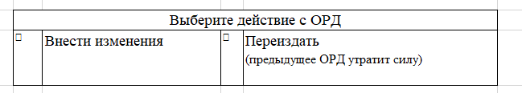

Шаблон «Переиздать ОРД»:

- Для шаблона «Переиздать» заложить шаблон проекта ОРД с пунктом об утрате силы предыдущего ОРД. Все ссылки на ОРД будут храниться в АС СУП NG (подробнее в БТ по синхронизации данных АС СУП NG и SberDocs).
- Откроется ранее заполненный шаблон ОРД на этапе «Подготовка» или «Проведение» с возможностью внесения корректировок:

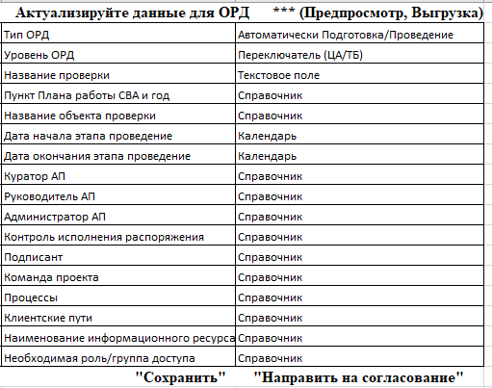

- Пользователь актуализирует данные в шаблоне ОРД
- В зависимости от выбранного статуса АП на котором переиздается ОРД система должна определить реквизиты исходного ОРД (Подготовка или Проведение), которые отображены в карточке АП и подставить их в проект ОРД перед пунктом «Контроль исполнения настоящего Распоряжения».
- Аудитор формирует файл ОРД в формате Word или внутри АС функцией «Предпросмотр» (кнопка: «***» (Предпросмотр ОРД, Выгрузка ОРД) и проверяет на корректность сформированный проект ОРД. При необходимости корректирует данные.
- Пример шаблона переизданного ОРД (с утратой силы предыдущего ОРД) в Приложении 5 (со всеми приложениями к ОРД в Приложениях 2-4)
- На основании заполненных данных в шаблоне ОРД должен сформироваться проект ОРД:
- Черный текст – неизменный шаблон
- Синий текст – значения, введенные пользователем в шаблон ОРД в АС СУП NG

Приложение 5


(Уровень ОРД (№1.1 в табл. 1.3))

УПРАВЛЕНИЕ ВНУТРЕННЕГО АУДИТА (Уровень ОРД (№1.2 в табл. 1.3.))

РАСПОРЯЖЕНИЕ

№________________________ _________________

(Тип ОРД (№1.1. в табл. 1.2.)) (название проверки (№3 в табл. 1.1.))

- В соответствии с п.X. (№4 в табл. 1.1.) Плана работы Службы внутреннего аудита на 2026 год приступить с (дата (№6 в табл. 1.1.)) (Тип ОРД (№1.2. в табл. 1.3)) (название проверки (№3 в табл. 1.1.)).
- Объект проверки – (название объекта проверки (№5 в табл. 1.1.)).
- Завершить (Тип ОРД (№1.3. в табл. 1.2)) в срок до (дата (№7 в табл. 1.1.)).
- Назначить для (Тип ОРД (№1.4. в табл. 1.2)) аудиторскую группу в составе:
- (№8 в табл. 1.1.) – (куратора/кураторов) проверки;
- (№9 в табл. 1.1.) – руководителя проверки;
- (№10 в табл. 1.1.)) – администратора проверки;
- участников (Тип ОРД (№1.5. в табл. 1.2.)) в соответствии с Приложением 1 к настоящему Распоряжению.
- В периметр (Тип ОРД (№1.6. в табл. 1.2.)) включить (№15 в табл.1.1, Приложение 3)) клиентских путей и (№14 в табл.1.1, Приложение 3)) централизованных процессов Банка (перечень в Приложении 2).
- Предоставить участникам проверки полномочия по оформлению необходимых ролей/групп доступа к информационным ресурсам Банка по проверяемому направлению, в том числе к автоматизированным банковским системам и хранилищам/витринам данных на просмотр информации без возможности проведения финансовых операций (перечень в Приложении 3).
- Распоряжение от *** № ЦА-***-Р «О*****» (ссылка из карточки АП) считать утратившими силу.
- Контроль исполнения настоящего Распоряжения возложить на (№11 в табл. 1.1.).

Должность руководителя подразделения СВА | ФИО ((№12 в табл. 1.1.))
Шаблон «Внести изменения»:
- Изменения вносятся всегда в исходный ОРД (не в ОРД о внесении изменений)
- При выборе значения «Внести изменения» система откроет ранее заполненный шаблон ОРД
- Дополнительно система выведет поле для ввода причины изменения: «Введите причину изменения» - значение, введенное пользователем будет автоматически вставлено в проект ОРД
- Далее система должна запросить пользователя выбрать редактируемые поля и нажать «Далее» - реализовать рядом с каждым полем чек-боксы. Все поля должны быть заполнены предыдущими значениями.
- После нажатия «Далее» поля станут доступны для редактирования, остальные должны остаться недоступны, но пользователь сможет вернуться и выбрать нужные поля.
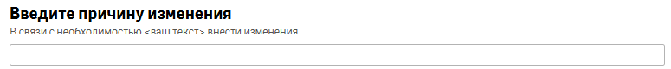
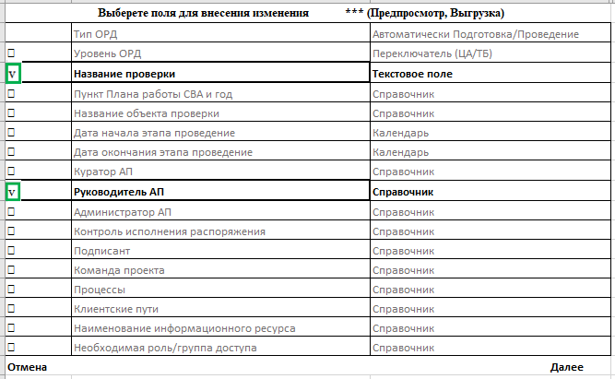
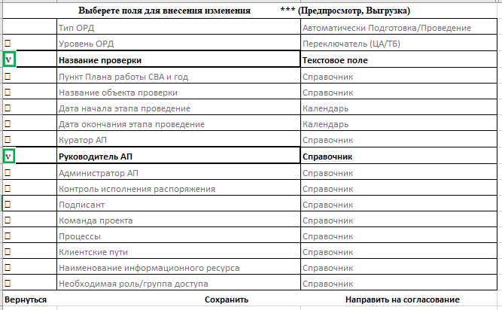
- Аудитор формирует файл ОРД в формате Word или внутри АС функцией «Предпросмотр» (кнопка: «***» (Предпросмотр ОРД, Выгрузка ОРД) и проверяет на корректность сформированный проект ОРД. При необходимости корректирует данные в ранее выбранных полях ОРД.
- Пример ОРД шаблона «Внести изменения» в Приложении 6
- В зависимости от добавления или удаления значений в шаблоне на изменения ОРД в полях «Команда проекта», «Процессы», «Клиентские пути», «Информационные ресурсы», «Роль/группа доступа» изменения будут транслированы в приложениях к ОРД
- В шаблоне «Внести изменения» в полях «Команда проекта», «Процессы», «Клиентские пути», «Информационные ресурсы», «Роль/группа доступа» нужно реализовать функционал добавления и удаления значений при помощи «Х» удалить и «+» добавить

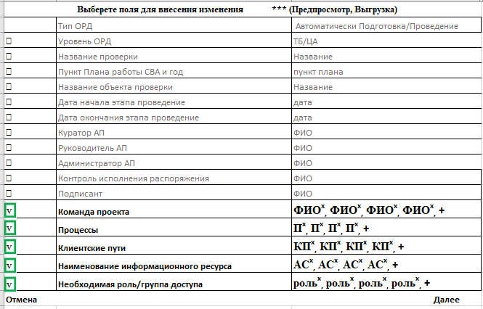
- При нажатии на «Х» удалить или «+» добавить система автоматически определит внесенные изменения (удалить или включить) и подставит значения в Приложениях к проекту ОРД, если пользователь удалил значение и заменил его тем же самым, то такие изменения не должны учитываться:
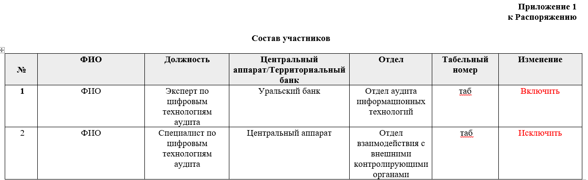

- При внесении изменений в нижеперечисленные поля в шаблоне ОРД в проекте ОРД должен фиксироваться пункт со значением «Изменить» «выбранное поле» «на» «указанное значение в шаблоне»

- Название проверки
- Пункт плана и год
- Название объекта проверки
- Дата окончания этапа проведение
- Куратор АП
- Руководитель АП
- Администратор АП
- Контроль исполнения распоряжения
- Подписант
Пример:

Изменить (Название поля в таб.1.) на (указанное значение в выбранном поле)
- При внесении изменений в нижеперечисленные поля в шаблоне ОРД в проекте ОРД должен фиксироваться пункт со значением «Продлить»

- Дата окончания этапа проведения

Пример:

Продлить (Тип ОРД (№1. в табл. 1.1.)) (Название проверки (№3 в табл. 1)). Завершить (Тип ОРД (№1. в табл. 1.)) в срок до (дата (№7 в табл. 1.)).

- При внесении изменений в нижеперечисленные поля в шаблоне ОРД в проекте ОРД должен фиксироваться соответствующие пункты (перечислены в Приложении 6) с отражением детализации в соответствующих Приложениях.
- Команда проекта
- Процессы
- КП
- П
- Наименование информационного ресурса
- Необходимая роль/группа доступа
Пример:

Изменить состав участников в соответствии с Приложением 1 к настоящему Распоряжению.

Процесс согласования, утверждения, регистрации, интеграции и считывания зарегистрированного ОРД из Sberdocs в АС СУП NG
описан в БТ по синхронизации данных АС СУП NG и SberDocs

Приложение 6

(Уровень ОРД (№1.1 в табл. 1.3))

УПРАВЛЕНИЕ ВНУТРЕННЕГО АУДИТА (Уровень ОРД (№1.2 в табл. 1.3.))

РАСПОРЯЖЕНИЕ

№________________________ _________________

О внесении изменений в Распоряжение от (автоматически из карточки АП) № (автоматически из карточки АП) «(Название проверки (№3 в табл. 1.1.))»

- В связи с необходимостью (Причина из шаблона) внести изменения в Распоряжение от (автоматически из карточки АП) № (автоматически из карточки АП) «(Название проверки (№3 в табл. 1.1.))» - для данного шаблона пункт формируется всегда
- Продлить (Тип ОРД (№1. в табл. 1.1.)) (Название проверки (№3 в табл. 1)). Завершить (Тип ОРД (№1. в табл. 1.)) в срок до (дата (№7 в табл. 1.)). – пункт формируется, если изменили дату окончания
- Изменить состав участников в соответствии с Приложением 1 к настоящему Распоряжению. – пункт формируется, если изменили команду проекта
- Изменить (Название поля в таб.1.) на (указанное значение в выбранном поле) - пункт формируется, если изменили указанные поля в шаблоне ОРД)
- В периметр (Тип ОРД (№1. в табл. 1.)) включить (N клиентских путей №15 в табл.1.) и (N централизованных процессов №14 в табл.1.1) Банка (перечень в Приложении 2).- пункт формируется, если изменили КП
- Из периметра (Тип ОРД (№1. в табл. 1.)) исключить (N клиентских путей №15 в табл.1.1) и (N централизованных процессов №14 в табл.1.1) Банка (перечень в Приложении 3). -пункт формируется, если изменили П
- Предоставить участникам проверки полномочия по оформлению необходимых ролей/групп доступа к информационным ресурсам Банка по проверяемому направлению, в том числе к автоматизированным банковским системам и хранилищам/витринам данных на просмотр информации без возможности проведения финансовых операций (перечень в Приложении 4). пункт формируется, если изменили роли и доступы
- Контроль исполнения настоящего Распоряжения возложить на (№11 в табл.1.1). - пункт формируется всегда

Должность руководителя подразделения СВА | ФИО ((№12 в табл. 1.1.))

TO BE: реализованы доработки АС СУП NG в соответствии с требованиями настоящего БТ

Основные доработки для функционала формирования ОРД на проведение/подготовку АП уровня ЦА/ТБ»

- Реализована кнопка «Сформировать ОРД» из статуса «Подготовка АП» и/или «Проведение АП»
- Реализовано модальное окно (шаблон) для ввода данных ОРД
- Реализованы кнопки в модальном окне: «Сохранить», «Направить на согласование», «Направить на предварительное утверждение», «Сформировать РК», «Загрузить ОРД в SberDocs»
- Реализовано прохождение по статусам ОРД
- Реализован функционал просмотра ОРД в браузере и выгрузка в формат Word

Основные доработки для функционала формирования ОРД на изменение проведения/подготовки АП уровня ЦА/ТБ»
      - Реализована кнопка «Внести изменения» на статусах «Подготовка» и «Проведение», где есть хоть одно зарегистрированное исходное ОРД
      - Реализован интерфейс выбора действий с ОРД: Изменить ОРД или Переиздать ОРД
      - Реализованы чек-боксы к полям шаблона ОРД при выборе значения «Изменить ОРД»
      - В шаблоне ОРД в полях для множественных значений при выборе значения «Изменить ОРД» реализован функционал добавления и удаления значений при помощи «Х» удалить и «+» добавить

План работы Службы внутреннего аудита ПАО Сбербанк на 2026 год, утвержденный Наблюдательным советом ПАО Сбербанк
Наименование путей и процессов утверждены Распоряжением от 28.01.2022 № 202-Р «Об утверждении Реестра Клиентских путей и Реестра Процессов ПАО Сбербанк»
В том числе к материалам телевизионной системы видеонаблюдения в соответствии с Приказом от 11.05.2021 № 123-О «Об утверждении упрощенного доступа порядка получения доступов сотрудниками Службы внутреннего аудита ПАО Сбербанк к информационным ресурсам Банка»
Сокращения по тексту используются согласно Технологической схеме процесса «Управление Каталогом ИТ-услуг» в ПАО Сбербанк от 20.10.2020 № 4381-3
КП – Клиентский путь
План работы Службы внутреннего аудита ПАО Сбербанк на 2026 год, утвержденный Наблюдательным советом ПАО Сбербанк
Наименование путей и процессов утверждены Распоряжением от 28.01.2022 № 202-Р «Об утверждении Реестра Клиентских путей и Реестра Процессов ПАО Сбербанк»
В том числе к материалам телевизионной системы видеонаблюдения в соответствии с Приказом от 11.05.2021 № 123-О «Об утверждении упрощенного доступа порядка получения доступов сотрудниками Службы внутреннего аудита ПАО Сбербанк к информационным ресурсам Банка»
Наименование путей и процессов утверждены Распоряжением от 28.01.2022 № 202-Р «Об утверждении Реестра Клиентских путей и Реестра Процессов ПАО Сбербанк»
В том числе к материалам телевизионной системы видеонаблюдения в соответствии с Приказом от 11.05.2021 № 123-О «Об утверждении упрощенного доступа порядка получения доступов сотрудниками Службы внутреннего аудита ПАО Сбербанк к информационным ресурсам Банка»

